Gestionarea unui club de biliard

1.

Voi prezenta in prima parte a proiectului modelul bazei de date, utilitatea, restrictiile si regulile de funtionare ale acestuia.

Tema proiectului meu este proiectarea bazei de date a unui club de biliard. Aceasta contine informatii cu privire la jucatorii si antrenorii unui club de biliard, care sunt gestionati de catre un manager. Jucatorii se antreneaza intr-o sala cu cel putin o masa de biliard, salile fiind intretinute de catre un administrator. Jucatorii pot participa, pe parcursul unui sezon, la competitii de biliard, unde au ocazia sa castige premii oferite de sponsori (cel putin un sponsor).

Scopul creării acestei baze de date este pentru a putea tine evidenta jucatorilor de biliard ai clubului, care sunt antrenati pentru a participa la competitii.

Fiecare jucator participa la competitii (cel putin una pe sezon), unde disputa meciuri (cel putin un meci) contra altor jucatori (cel putin un jucator). In functie de locul pe care acesta se claseaza la finalul competitiei castiga un premiu (exista cel putin un premiu in fiecare competitie).

2.

Modelul de date respecta urmatoarele restrictii de functionare:

Clubul are un singur manager care are angajati cel putin un jucator si un antrenor.

Un antrenor antreneaza cel putin un jucator.

La un antrenament se prezinta cel putin un antrenor.

Un antrenament se desfasoara la o singura masa de biliard.

O sala contine cel putin o masa de biliard.

Un administrator se ocupa (administreaza) cel putin o sala de acest fel.

Cel putin un jucator participa la cel putin un meci pe sezon, respectiv la cel putin o competitie pe sezon.

La minim un meci, respectiv la minim o competitie, trebuie sa se prezinte cel putin un jucator, pentru a se putea determina un castigator.

Se organizeaza cel putin o competitie pe sezon, iar fiecare dintre acestea contine minim un meci.

Un sezon de biliard contine cel putin un meci si cel putin o competitie.

O competitie este organizata de cel putin un organizator si se desfasoara in cel putin o sala.

In cadrul unei competitii se acorda cel putin un premiu.

Cel putin un premiu (de obicei mai multe premii) este oferit de catre cel putin un sponsor.

3.

Modelul bazei de date a unui club de biliard contine urmatoarele entitati:

**Manager** – persoana care se ocupa de gestionarea angajatilor clubului (jucatori si antrenori).

Cheie primara: id_manager

**Antrenor** – persoana care organizeaza antrenamentele jucatorilor si are grija de sanatatea fizica si mentala a acestora.

Cheie primara: id_antrenor

**Jucator** – persoana care se ocupa cu practicarea biliardului la nivel de performanta, participand la competitii si meciuri.

Cheie primara: id_jucator

**Antrenament** – perioada (de obicei cu durata de 1-2 ore) pe parcursul careia jucatorul se pregateste fizic si mental pentru meciuri si isi imbunatateste calitatile tehnice si fizice.

Cheie primara: id_antrenament

**Masa** – suprafata de joc, speciala pentru desfasurarea jocurilor de biliard.

Cheie primara: id_masa

**Sala** – o locatie interioara care contine mai multe mese, care are, de obicei, un cost de inchiriere.

Cheie primara: id_sala

**Administrator** – persoana care se ocupa de intretinerea intr-o stare buna sau foarte buna a salilor si de contractele incheiate pentru inchirierea acestora.

Cheie primara: id_admin

**Meci** – partida intre doi jucatori, care consta in desfasurarea mai multor jocuri de biliard, avand in final un singur castigator.

Cheie primara: id_meci

**Sezon**: perioada de-a lungul careia se desfasoara meciuri si competitii, la finalul careia fiecare jucator ocupa un anumit loc in clasament (de obicei debuteaza in toamna si se incheie odata cu inceputul verii).

Cheie primara: id_sezon

**Competitie** – concurs care se desfasoară în mai multe etape, pe parcursul unei perioade mai lungi de timp, pentru obtinerea unui titlu sau a unei performante sportive.

Cheie primara: id_comp

**Organizator** – persoana sau grup de persoane (firma) care se ocupa cu organizarea si buna desfasurare a unei competitii.

Cheie primara: id_org

**Premiu** – recompensa acordata castigatorului unei competitii sau a ocupantului unui anumit loc in clasament (de obicei se acorda un premiu, reprezentat de o suma de bani, fiecarui participant al competitiei dar, pe masura ce jucatorul avanseaza etape, premiul creste exponential; cei care nu trec de primele etape castiga premii mici).

Cheie primara: id_premiu

**Sponsor** - persoană fizică sau juridică având calitatea de a sponsoriza o competitie.

Cheie primara: id_sponsor

**Participa** – actiune prin care un jucator ia parte la un meci, respectiv o competitie.

Chei primare: id_jucator, id_meci, id_comp

**Ofera** – a fi pus la dispozitie unul sau mai multe premii (de catre cel putin un sponsor), pentru a fi oferit jucatorilor aflati pe pozitii castigatoare in clasament.

Chei primare: id_sponsor, id_premiu

4.

Relatiile modelului de date sunt urmatoarele:

Manager angajeaza Antrenor - relatie de tip one to many, cardinalitate minima 1:1, cardinalitate maxima 1:n.

Manager gestineaza Jucator - relatie de tip one to many, cardinalitate minima 1:1, cardinalitate maxima 1:n.

Antrenor antreneaza Jucator - relatie de tip one to many, cardinalitate minima 1:1, cardinalitate maxima 1:n.

Jucator se_antreneaza_la antrenament - relatie de tip one to many, cardinalitate minima 1:1, cardinalitate maxima 1:n.

Antrenor organizeaza Antrenament - relatie de tip one to many, cardinalitate minima 1:1, cardinalitate maxima 1:n.

Antrenament se_desfasoara_la Masa - relatie de tip one to one, cardinalitate minima 1:1, cardinalitate maxima 1:1.

Sala contine Masa - relatie de tip one to many, cardinalitate minima 1:1, cardinalitate maxima 1:n.

Administrator administreaza Sala - relatie de tip one to many, cardinalitate minima 1:1, cardinalitate maxima 1:n.

Jucator participa_la Meci si_la competitie - relatie de tip 3, ce leaga entitatile Jucator, Meci si Competitie.

Sezon contine Meci - relatie de tip one to many, cardinalitate minima 1:1, cardinalitate maxima 1:n.

Sezon contine Competitie - relatie de tip one to many, cardinalitate minima 1:1, cardinalitate maxima 1:n.

Competitie este_organizata_de Organizator - relatie de tip one to many, cardinalitate minima 1:1, cardinalitate maxima 1:n.

Competitia are Premiu - relatie de tip one to many, cardinalitate minima 1:1, cardinalitate maxima 1:n.

Sponsor ofera Premiu - relatie de tip many to many, cardinalitate minima 1:1, cardinalitate maxima m:n.

Competitie se_desfasoara_in Sala - relatie de tip one to many, cardinalitate minima 1:1, cardinalitate maxima 1:n.

5.

Entitatea Manager are ca atribute:

id_manager – codul managerului, variabila de tip intreg de lungime maxima 6, constrangere: NOT NULL

nume_manager - numele managerului, variabila de tip sir de caractere de lungime maxima 100, constrangere: NOT NULL

telefon_manager – numarul de telefon al managerului, variabila de tip intreg de lungime 10, constrangere: NOT NULL

Entitatea Antrenor are ca atribute:

id_antrenor – codul antrenorului, variabila de tip intreg de lungime maxima 6, constrangere: NOT NULL

nume_ antrenor - numele antrenorului, variabila de tip sir de caractere de lungime maxima 100, constrangere: NOT NULL

nr_jucatori – numarul de jucatori pe care ii antreneaza, variabila de tip intreg de lungime maxima 3, constrangere: NOT NULL

salariu_antrenor – salariul antrenorului, exprimat in lei, variabila de tip intreg de lungime maxima 10

Entitatea Jucator are ca atribute:

id_ jucator – codul jucatorului, variabila de tip intreg de lungime maxima 6, constrangere: NOT NULL

nume_ jucator - numele jucatorului, variabila de tip sir de caractere de lungime maxima 100, constrangere: NOT NULL

varsta_ jucator – varsta jucatorului, variabila de tip intreg de lungime maxima 3, constrangere: NOT NULL

loc_clasament – locul pe care se afla jucatorul in clasamentul mondial, variabila de tip intreg de lungime maxima 10, constrangere: NOT NULL

salariu_jucator – salariul jucatorului, exprimat in lei, variabila de tip intreg de lungime maxima 10

Entitatea Antrenament are ca atribute:

id_ antrenament – codul antrenamentului, variabila de tip intreg de lungime maxima 6, constrangere: NOT NULL

ora_ antrenament – ora antrenamentului (antrenamentul incepe doar la ora fixa), variabila de tip intreg de lungime maxima 2, constrangere: NOT NULL

durata_ antrenament – durata antrenamentului, exprimata in minute, variabila de tip intreg de lungime maxima 3, constrangere: NOT NULL

Entitatea Masa are ca atribute:

id_ masa – codul mesei, variabila de tip intreg de lungime maxima 6, constrangere: NOT NULL

pret masa – pretul mesei, exprimat in lei, variabila de tip intreg de lungime maxima 10

Entitatea Sala are ca atribute:

id_ sala – codul salii, variabila de tip intreg de lungime maxima 6, constrangere: NOT NULL

locatie – locatia salii, exprimata prin numele strazii urmat de numarul acesteia, variabila de tip sir de caractere de lungime maxima 100

nr_mese – numarul de mese din sala, variabila de tip intreg de lungime maxima 2, constrangere: NOT NULL

pret_inchiriere – pretul de inchiriere al salii pe luna, exprimat in lei, variabila de tip intreg de lungime maxima 10, constrangere: NOT NULL

Entitatea Administrator are ca atribute:

id_admin – codul administratorului, variabila de tip intreg de lungime maxima 6, constrangere: NOT NULL

nume_admin - numele administratorului, variabila de tip sir de caractere de lungime maxima 100, constrangere: NOT NULL

telefon_admin – numarul de telefon al administratorului, variabila de tip intreg de lungime 10, constrangere: NOT NULL

Entitatea Meci are ca atribute:

id_ meci – codul meciului, variabila de tip intreg de lungime maxima 6, constrangere: NOT NULL

jucator1 - numele primului jucator din meci, variabila de tip sir de caractere de lungime maxima 100, constrangere: NOT NULL

jucator2 - numele celui de-al doilea jucator din meci, variabila de tip sir de caractere de lungime maxima 100, constrangere: NOT NULL

nr_jocuri – numarul de jocuri disputate pana la incheierea meciului, variabila de tip intreg de lungime maxima 2 (poate fi NULL, in cazul in care un jucator nu se prezinta la meci)

Entitatea Sezon are ca atribute:

id_ sezon – codul sezonului, variabila de tip intreg de lungime maxima 6, constrangere: NOT NULL

data_incep – data inceperii sezonului, variabila de tip data calendaristica, constrangere: NOT NULL

data_fin – data finalizarii sezonului, variabila de tip data calendaristica, constrangere: NOT NULL

Entitatea Competitie are ca atribute:

id_ comp – codul competitiei, variabila de tip intreg de lungime maxima 6, constrangere: NOT NULL

data_comp – data inceperii competitiei, variabila de tip data calendaristica, constrangere: NOT NULL

nr_competitori – numarul de competitori care participa la competitie, variabila de tip intreg de lungime maxima 5, constrangere: NOT NULL

nume_comp - numele competitiei, variabila de tip sir de caractere de lungime maxima 100, constrangere: NOT NULL

Entitatea Organizator are ca atribute:

id_org – codul organizatorului sau al firmei organizatoare, variabila de tip intreg de lungime maxima 6, constrangere: NOT NULL

nume_org - numele organizatorului sau al firmei organizatoare, variabila de tip sir de caractere de lungime maxima 100, constrangere: NOT NULL

telefon_org – numarul de telefon al organizatorului sau al firmei organizatoare, variabila de tip intreg de lungime 10, constrangere: NOT NULL

Entitatea Premiu are ca atribute:

id_premiu – codul premiului, variabila de tip intreg de lungime maxima 6, constrangere: NOT NULL

clasare – pozitia pe care jucatorul trebuie sa incheie competitia pentru a incasa premiul, variabila de tip intreg de lungime maxima 3 (poate fi NULL in cazul in care jucatorul termina pe o pozitie care nu ofera niciun premiu)

valoare – valoarea premiului, exprimata in lei, variabila de tip intreg de lungime maxima 10, constrangere: NOT NULL

Entitatea Sponsor are ca atribute:

id_sponsor – codul sponsorului, variabila de tip intreg de lungime maxima 6, constrangere: NOT NULL

nume_org - numele sponsorului, variabila de tip sir de caractere de lungime maxima 100, constrangere: NOT NULL

Entitatea Participa are ca atribute:

id_ jucator – codul jucatorului, variabila de tip intreg de lungime maxima 6, constrangere: NOT NULL

id_ meci – codul meciului, variabila de tip intreg de lungime maxima 6, constrangere: NOT NULL

id_ comp – codul competitiei, variabila de tip intreg de lungime maxima 6, constrangere: NOT NULL

rezultat – numele jucatorului castigator al etapei respective din competitie, variabila de tip sir de caractere de lungime maxima 100, constrangere: NOT NULL

nr_victorii – numarul de victorii din cadrul competitiei, al jucatorului, variabila de tip intreg de lungime maxima 2

Entitatea Ofera are ca atribute:

id_sponsor – codul sponsorului, variabila de tip intreg de lungime maxima 6, constrangere: NOT NULL

id_premiu – codul premiului, variabila de tip intreg de lungime maxima 6, constrangere: NOT NULL

suma_totala – suma totala, exprimata in lei, investita de catre sponsor(i) in premiu/premii, variabila de tip intreg de lungime maxima 10, constrangere: NOT NULL

6.

Diagrama Entitate-Relație:

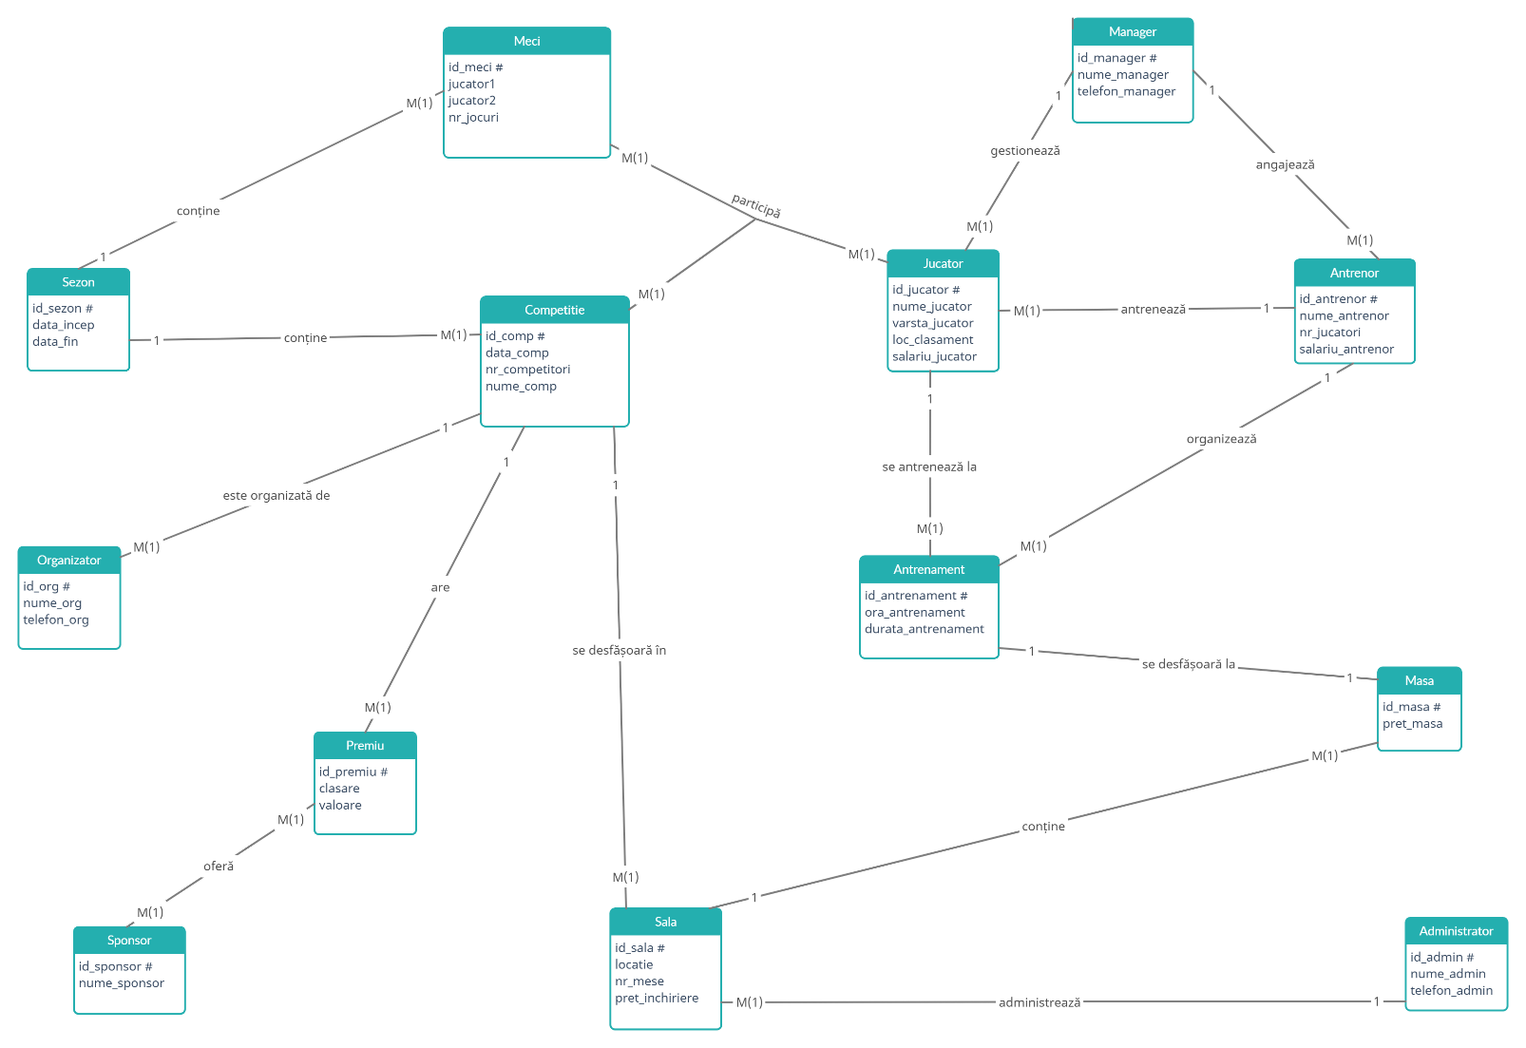

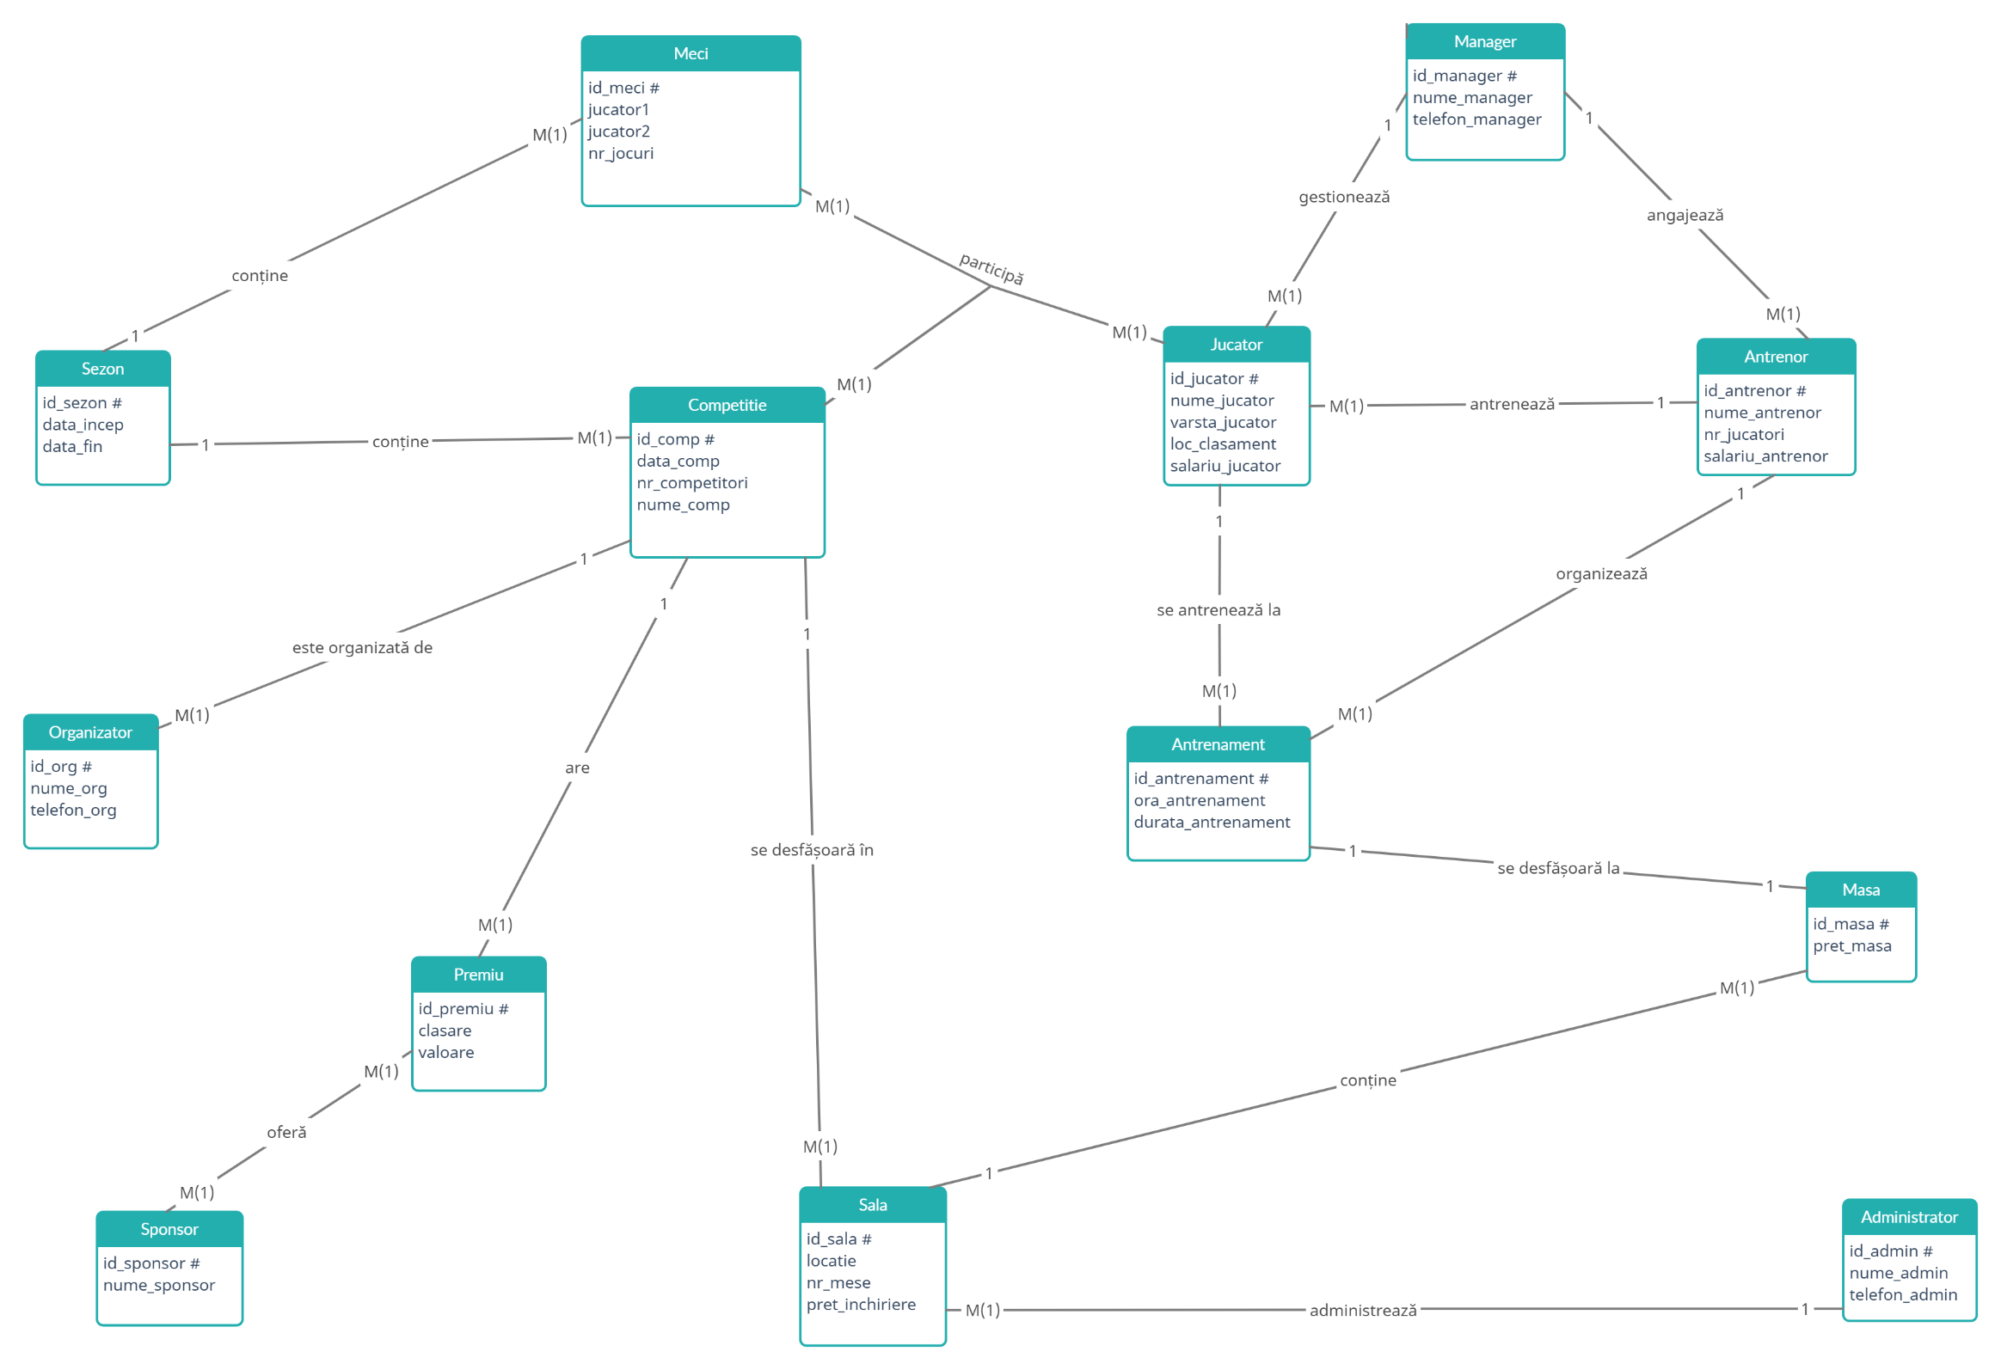

7.

Diagrama conceptuală

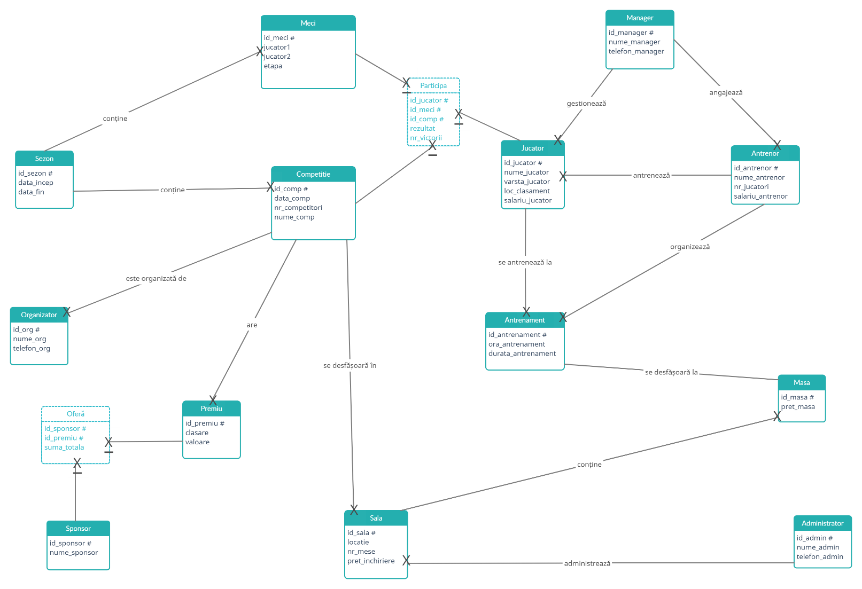

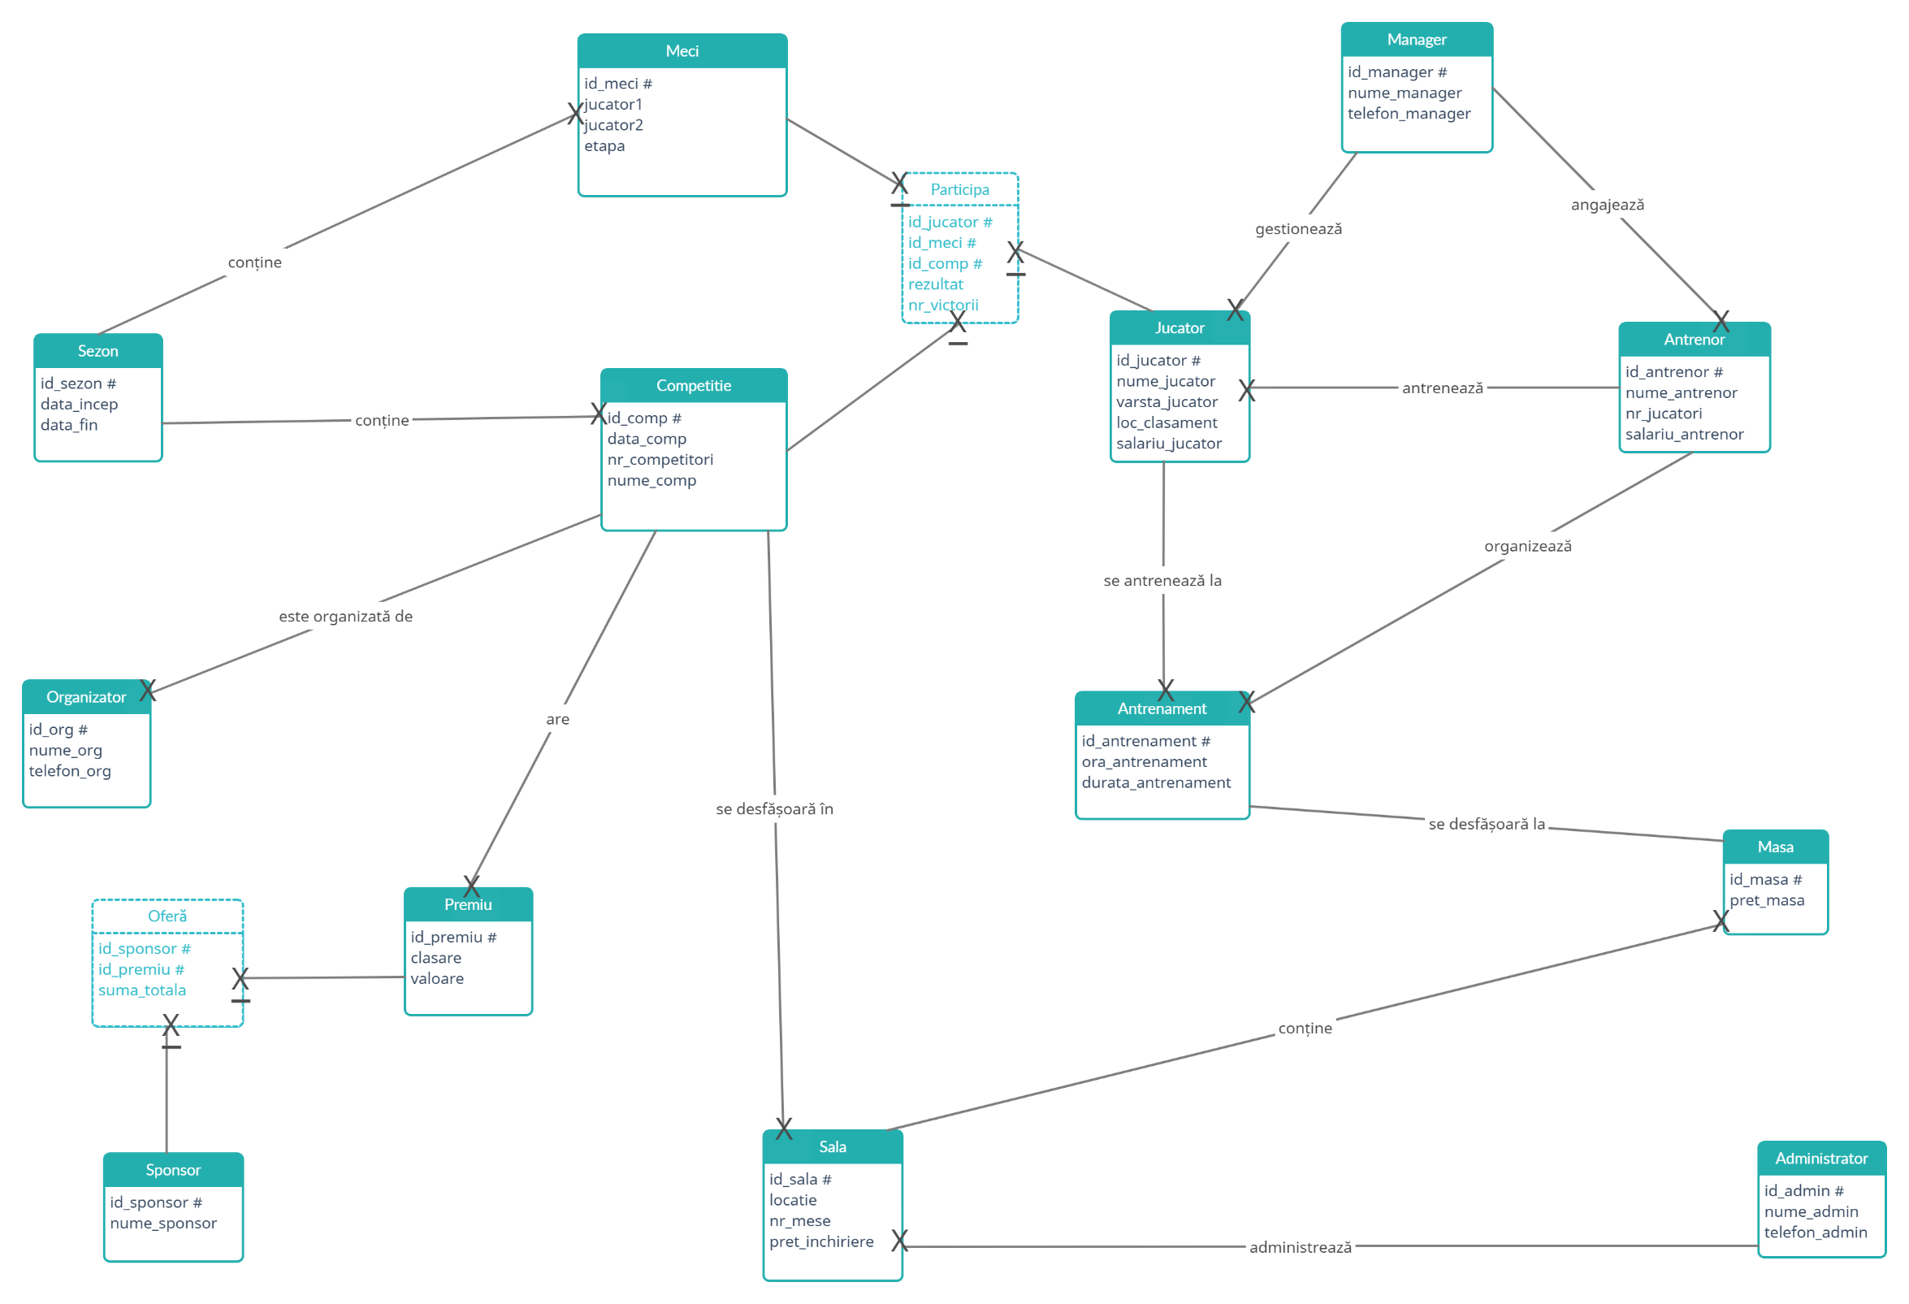

8.

Schemele relaționale corespunzătoare diagramei conceptuale sunt urmatoarele:

Manager (id_manager #, nume_manager, telefon_manager)

Antrenor (id_antrenor #, nume_antrenor, nr_jucatori, salariu_antrenor)

Jucator (id_jucator #, nume_jucator, varsta_jucator, loc_clasament, salariu_jucator)

Antrenament (id_antrenament #, ora antrenament, durata_antrenament)

Masa (id_masa #, pret_masa)

Sala (id_sala #, locatie, nr_mese, pret_inchiriere)

Administrator (id_admin #, nume_admin, telefon_admin)

Competitie (id_comp #, data_comp, nr_competitori, nume_comp)

Meci (id_meci #, jucator1, jucator2, etapa)

Participa (id_jucator #, id_meci #, id_comp #, rezultat, nr_victorii)

Sezon (id_sezon #, data_incep, data_fin)

Organizator (id_org #, nume_org, telefon_org)

Premiu (id_premiu #, clasare, valoare)

Sponsor(id_sponsor #, nume_sponsor)

Ofera (id_sponsor #, id_premiu #, suma_totala)

9.

Realizarea normalizării până la forma normală 3:

Forma normala 1:

O relatie se afla in forma normala 1 (fn1) daca fiecarui atribut care o compune ii corespunde o valoare indivizibila.

Astfel forma normala 1 asigura faptul ca fiecare relatie va avea un identificator unic.

In cadrul clubului de biliard, jucatorii au oportunitatea de a participa la competitii.

Astfel, vom lua drept exemplu entitatile Competitie si Organizator.

|  |  |
| --- | --- |
| Competitie | Organizator |
| Campionatul mondial | Ionescu, Avram |
| Turneul Angliei | Firma1, Firma2, Firma3 |
| Liga Germaniei | Firma2 |

In cele mai multe situatii vom avea mai mult de un organizator pe competitie, astfel valorile ar fi greu de implementat (ar trebui sa parcurgem un sir de caractere din Organizator, ca apoi sa identificam numele fiecarui organizator).

|  |  |
| --- | --- |
| Competitie | Organizator |
| Campionatul mondial | Ionescu |
| Campionatul mondial | Avram |
| Turneul Angliei | Firma1 |
| Turneul Angliei | Firma2 |
| Turneul Angliei | Firma3 |
| Liga Germaniei | Firma2 |

|  |  |  |
| --- | --- | --- |
| Id | Competitie | Organizator |
| 1 | Campionatul mondial | Ionescu |
| 2 | Campionatul mondial | Avram |
| 3 | Turneul Angliei | Firma1 |
| 4 | Turneul Angliei | Firma2 |
| 5 | Turneul Angliei | Firma3 |
| 6 | Liga Germaniei | Firma2 |

Forma normala 2:

O relatie se afla in forma normala 2 (fn2) daca si numai daca aceasta se afla in fn1 si fiecare atribut care nu face parte din cheie este dependent de intreaga cheie primara.

|  |  |  |  |  |
| --- | --- | --- | --- | --- |
| id_premiu# | id_sponsor# | clasare | valoare | nume_sponsor |
| 1 | 1 | 1 | 20000 | Coca-Cola |
| 2 | 2 | 2 | 10000 | Heineken |
| 3 | 2 | 3 | 5000 | Heineken |
| 4 | 2 | 4 | 2000 | Heineken |
| 5 | 3 | 5 | 500 | Lidl |

Relatia este in fn1, deoarece exista identificator unic pentru toate intrarile in tabel.

Pentru a fi in fn2 atributele clasare, valoare, nume_sponsor trebuie sa depinda de intreaga cheie primara, ceea ce nu se intampla.

Dependentele sunt:

{id_premiu#} -> {clasare, valoare}

{id_sponsor#} -> {nume_sponsor}

Transformare in fn2 => 2 tabele

|  |  |  |
| --- | --- | --- |
| id_premiu# | clasare | valoare |
| 1 | 1 | 20000 |
| 2 | 2 | 10000 |
| 3 | 3 | 5000 |
| 4 | 4 | 2000 |
| 5 | 5 | 500 |

(Relatia premiu)

|  |  |
| --- | --- |
| id_sponsor# | nume_sponsor |
| 1 | Coca-Cola |
| 2 | Heineken |
| 2 | Heineken |
| 2 | Heineken |
| 3 | Lidl |

Luam drept exemplu relatia Premiu (penultimul tabel)

Aceasta relatie se afla in fn1, deoarece exista un identificator unic pentru toate intrarile din tabel.

Se poate remarca faptul ca atributele clasare si valoare nu sunt componente ale cheii primare, dar sunt dependente de aceasta.

Forma normala 3:

O relatie se afla in forma normala 3 (fn3) daca si numai daca se afla in forma normala 2 si fiecare atribut, care nu este cheie, depinde direct de cheia primara si numai de ea.

Vom lua un exemplu imaginar pentru relatia Jucator, unde presupunem ca salariul jucatorului (salariu_jucator) depinde de locul in clasament (loc_clasament) al acestuia. (Relatie jucator non-fn3)

|  |  |  |  |  |
| --- | --- | --- | --- | --- |
| id_jucator# | nume_jucator | varsta_jucator | loc_clasament | salariu_jucator |
| 1 | Gheorghe | 30 | 1 | 100000 |
| 2 | Petrescu | 21 | 3 | 20000 |
| 3 | Stoica | 43 | 2 | 60000 |

Aceasta relatie se afla in fn1, deoarece exista un identificator unic pentru toate intrarile din tabel (id_jucator#).

In plus, relatia se afla si in fn2, fiindca atributele care fac parte din cheia primara sunt depandente de intreaga cheie id_jucator#.

Putem observa faptul ca atributul salariu_jucator depinde tranzitiv de cheia primara id_antrenor# prin atributul loc_clasament. Astfel relatia nu este in fn3.

Relatiile de dependenta:

{id_jucator#} -> {nume_jucator, varsta_jucator, loc_clasament, salariu_jucator}

{id_jucator#} -> {loc_clasament} -> {salariu_jucator}

Tranformare in fn3:

Jucator_fn3:

|  |  |  |  |
| --- | --- | --- | --- |
| id_jucator# | nume_jucator | varsta_jucator | loc_clasament |
| 1 | Gheorghe | 30 | 1 |
| 2 | Petrescu | 21 | 3 |
| 3 | Stoica | 43 | 2 |

Loc_salariu:

|  |  |
| --- | --- |
| loc_clasament | salariu_jucator |
| 1 | 100000 |
| 3 | 20000 |
| 2 | 60000 |

10.